Vay tiền trực tuyến “lãi suất cắt cổ” lên tới 39%
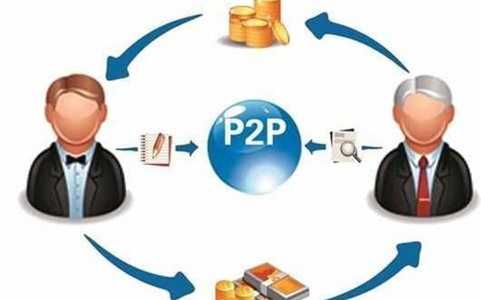

Cho vay nặng lãi được quảng cáo rầm rộ trên mạng với lãi suất “cắt cổ”. Dưới hình thức các công ty cho vay ngang hàng (P2P lending), những lời quảng cáo “đường mật” như “vay tiền nhanh trong 30 phút mà không cần gặp mặt”, “giải pháp tài chính trong 24 giờ”... một số công ty cho vay trực tuyến với lãi suất 39%/năm.
Giải ngân nhanh, lãi suất cao
Thời gian gần đây, hàng loạt các công ty fintech quảng cáo các ứng dụng trên di động về vay tiền trực tuyến như Zo…, Vay.., Vaytieudung…, SH*…
Chị T.H (Ba Đình, Hà Nội) cần gấp một khoản tiền nên sử dụng app trên di động để vay tiền nhanh. Truy cập vào doctor****.vn, chị được quảng cáo nếu vay 1.000.000 đồng, sau 30 ngày, số tiền chị trả là 1.390.000 đồng (lãi suất hơn 39%/tháng).
Chị Dung (Hà Nội) cần tiền gấp, nhưng ngại ra ngân hàng vì thủ tục lằng nhằng. Chị Dung vào ứng dụng vay tiền trên di động thì được quảng cáo nếu vay theo giấy đăng ký xe máy với số tiền cho vay bằng 50% giá trị xe Lead, chị Dung có thể nhận ngay 15 triệu đồng. Sau thời hạn 30 ngày, chị phải trả cả gốc vã lãi là 17.250.000 đồng, (lãi suất 15%/tháng).
Lãi suất 39%/năm là vi phạm pháp luật
Trao đổi với PV Báo Lao Động, một chuyên gia cho biết ở Việt Nam hiện chưa có hành lang pháp lý cho P2P. Mọi quan hệ cho vay vẫn áp dụng theo Bộ luật Dân sự.
Khi quảng cáo mức lãi suất cho vay 39%/năm, chiếu theo Điều 468 Bộ luật Dân sự năm 2015 thì doanh nghiệp cho vay trực tuyến đã vi phạm pháp luật về lãi suất. Cụ thể, Bộ luật Dân sự năm 2015 quy định “Lãi suất vay do các bên thỏa thuận. Trường hợp các bên có thỏa thuận về lãi suất thì lãi suất theo thỏa thuận không được vượt quá 20%/năm của khoản tiền vay, trừ trường hợp luật khác có liên quan quy định khác”.
Thêm vào đó, Luật Hình sự năm 2015 sửa đổi bổ sung năm 2017 quy định lãi suất cho vay gấp 5 lần mức lãi suất mà Luật Dân sự 2015 quy định thì bên cho vay đã cấu thành tội cho vay nặng lãi và sẽ bị các cơ quan chức năng truy cứu trách nhiệm hình sự.
Trả lời PV Báo Lao Động, luật sư Trương Thanh Đức (Công ty luật Basico) cho rằng “Rủi ro lớn nhất của mô hình P2P là lãi suất cao và nếu không trả nợ đúng hạn sẽ chịu sức ép lớn khi bị đòi nợ. Nếu các công ty P2P chỉ đơn giản là môi giới, kết nối giữa người vay và người cho vay, thì khi rắc rối xảy ra, trách nhiệm hoàn toàn do hai bên tự giải quyết.
Nhưng nếu công ty P2P tổ chức huy động vốn cho vay thì sẽ vi phạm quy định cho vay của các tổ chức tín dụng. Theo quy định hiện hành, các tổ chức tín dụng mới được huy động và cho vay vốn. Vì vậy, khi tranh chấp xảy ra, cả người đi vay và người cho vay đều không nhận được sự bảo vệ của pháp luật”.
Luật sư Trương Thanh Đức cho rằng “Mô hình này nhiều rủi ro, không nên khuyến khích nhân rộng ở Việt Nam khi chưa có hành lang pháp lý”.
Về quan điểm của Ngân hàng Nhà nước (NHNN), bà Nguyễn Thị Hồng – Phó Thống đốc NHNN cho biết: “Xu thế cuộc Cách mạng công nghiệp 4.0 là không thể tránh khỏi, đặc biệt trong lĩnh vực tài chính thì xu hướng phát triển của công ty fintech. Theo kinh nghiệm quốc tế, NHNN nhận thấy ban đầu các hoạt động P2P lending ở các nước đều không quản lý và sau đó mới đưa vào khuôn khổ quản lý. NHNN nhận thấy cần thiết có khuôn khổ pháp lý cho hình thức P2P lending. Dự thảo cho thấy trước khi tiến đến ban hành khuôn khổ pháp lý thì cần có mô hình thí điểm, qua đó mới đánh giá cụ thể vì đây là lĩnh vực rất mới”.
Theo Lan Hương
Lao động

Kiến nghị xếp các khoản vay mua nhà, sửa nhà vào tín dụng bất động sản, nhưng có điều kiện
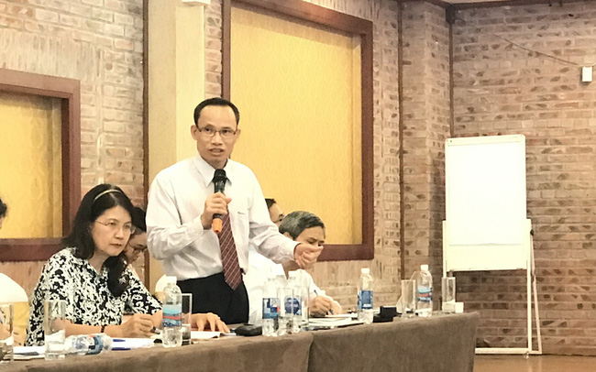
TS. Cấn Văn Lực (ảnh: T.L)

Và khi đã xếp tín dụng mua nhà và sửa chữa nhà ở sang nhóm bất động sản thì cũng phải bóc tách, xem xét kỹ hơn Thông tư 02 về phân loại nhóm nợ và thông tư 36 tính trọng số cho vay bất động sản vì cho vay mua nhà, sửa nhà là rất ít rủi ro.
Chia sẻ tại toạ đàm về tài chính tiêu dùng do Hiệp hội Ngân hàng tổ chức ngày 15/9, TS. Cấn Văn Lực, chuyên gia kinh tế trưởng Ngân hàng BIDV cho biết, FDIC của Mỹ định nghĩa tín dụng tiêu dùng là hình thức tín dụng phục vụ mục đích chi tiêu của cá nhân và hộ gia đình. Tín dụng tiêu dùng giúp người tiêu dùng có thể trang trải các nhu cầu của cuộc sống như nhà ở, phương tiện đi lại, tiện nghi sinh hoạt, học tập, du học, y tế…
Tại Việt Nam, số liệu cho thấy hoạt động cho vay tiêu dùng vào khoảng 1,1 triệu tỷ đồng (năm 2017), chiếm 18% trong tổng dư nợ cho vay của nền kinh tế. Trong số này có tới 53% các khoản vay là mua nhà và sửa chữa nhà ở, như vậy tín dụng cho tiêu dùng thực tế chỉ chưa đến 550 nghìn tỷ đồng.
Ở các nước hầu hết không xếp tín dụng cho vay mua nhà để ở và sửa chữa nhà ở vào tín dụng tiêu dùng, tỷ trọng trong tổng tín dụng nền kinh tế cũng cao hơn rất nhiều so với Việt Nam, chẳng hạn ở Trung Quốc là 21% (có lúc tính cả cho vay nhà ở có lúc không), ASEAN 5 (Singapore, Malaysia, Indonesia, Thái Lan, Philippines) chiếm 35%, Mỹ chiếm 11 (nếu tính cả cho vay nhà ở là 51% tổng dư nợ), Úc là 36%...Điều này cũng cho thấy tín dụng tiêu dùng ở nước ta còn rất nhiều tiềm năng phát triển.
TS. Lực cho rằng, với bản chất của tín dụng tiêu dùng là các khoản vay cá nhân và hộ gia đình phục vụ cho nhu cầu tiêu dùng không phải xuất phát từ mục đích kinh doanh và quy mô các khoản vay thường nhỏ, thì cơ quan quản lý nên tách các khoản cho vay mua nhà, sửa nhà sang cho vay bất động sản.
Và khi đã xếp tín dụng mua nhà và sửa chữa nhà ở sang nhóm bất động sản thì cũng phải bóc tách, xem xét kỹ hơn Thông tư 02 về phân loại nhóm nợ và thông tư 36 tính trọng số cho vay bất động sản vì cho vay mua nhà, sửa nhà là rất ít rủi ro.
Cụ thể ông cho rằng cần bóc tách các khoản vay bất động sản thành 4 nhóm tương ứng với các mức độ rủi ro. Trong đó nhóm có rủi ro lớn nhất thì áp hệ số rủi ro 200% (như các khoản cho vay bất động sản nghỉ dưỡng, khách sạn); nhóm thứ hai liên quan cho vay đất nền, liền kề; tiếp đến là các khoản cho vay trung tâm thương mại, mặt bằng bán lẻ; và cuối cùng là nhóm cho vay mua nhà, sửa nhà (nên tính hệ số rủi ro bằng cho vay thương mại thông thường khác với hệ số là 100%).
Tùng Lâm
Theo Trí thức trẻ

Ngân hàng thương mại đồng loạt chặn giao dịch tiền ảo, Bitcoin

Tất cả giao dịch liên quan đến tiền ảo như nộp rút tiền, chuyển khoản, giao dịch thẻ… đều không được chấp nhận qua hệ thống của ngân hàng thương mại.
Ghi nhận của Báo Người Lao Động, một số ngân hàng (NH) thương mại gần đây đã gửi thông báo đến khách hàng về việc không thực hiện các giao dịch tiền ảo. Điều này nhằm thực hiện chỉ thị của NH Nhà nước về các biện pháp tăng cường kiểm soát các giao dịch, hoạt động liên quan đến tiền ảo.
NH TMCP Quốc tế (VIB) cho biết tất cả giao dịch liên quan đến tiền ảo đều không được chấp nhận qua hệ thống của VIB như nộp rút tiền, chuyển khoản, giao dịch thẻ nhằm mục đích trực tiếp hoặc gián tiếp mua, bán tiền ảo bitcoin, ethereum... với các đối tượng, sàn kinh doanh tiền ảo như Remitano, Binomo. Các giao dịch có liên quan đến tiền ảo nếu được phát hiện sẽ bị từ chối thực hiện và xử lý theo quy định của pháp luật.
Nhiều ngân hàng thương mại đã có biện pháp tăng cường kiểm soát các giao dịch, hoạt động liên quan đến tiền ảo. Ảnh: Internet
Tại NH TMCP Đại Chúng Việt Nam (PVcomBank), chỉ thị về các biện pháp tăng cường kiểm soát các giao dịch, hoạt động liên quan đến tiền ảo và đánh bạc trực tuyến tại NH này cũng được ban hành. Cụ thể, PVcomBank không thực hiện các giao dịch liên quan đến rửa tiền và tài trợ khủng bố; không cung ứng dịch vụ thanh toán, thực hiện giao dịch thẻ, cấp tín dụng qua thẻ, chuyển tiền quốc tế cho các khách hàng liên quan tới hoạt động kinh doanh tiền ảo, đánh bạc trực tuyến và các hành vi đánh bạc bất hợp pháp khác…
"Yêu cầu này được PVcomBank áp dụng trên toàn hệ thống để rà soát, ngăn chặn đối với các giao dịch tiền ảo tại NH" - đại diện NH này cho biết.
NH Public Bank Việt Nam cũng khuyến cáo khách hàng không thực hiện giao dịch, hoạt động liên quan tới tiền ảo. NH này cũng yêu cầu cán bộ, nhân viên của NH không tham gia hoạt động mua bán, trao đổi, đầu tư và kinh doanh Bitcoin, các loại tiền ảo tương tự khác; cũng như không sử dụng bất kỳ dịch vụ nào của NH để phục vụ cho các giao dịch liên quan đến tiền ảo.
Đại diện một số NH thương mại cho biết những giao dịch liên quan đến tiền ảo, Bitcoin… có thể được phát hiện thông qua nghiệp vụ chuyên môn của bộ phận chống rửa tiền, quản lý rủi ro của từng NH. Dù vậy, việc kiểm soát phát hiện, ngăn chặn và rà soát, báo cáo giao dịch tiền ảo cũng gặp khó khăn.
Chẳng hạn, NH thương mại là trung gian thanh toán, thực hiện các lệnh thanh toán theo yêu cầu của chủ tài khoản trên cơ sở đánh giá rủi ro giao dịch theo quy định. Đồng thời, đến nay vẫn chưa có hướng dẫn, quy định cụ thể về tiền ảo và hoạt động kinh doanh tiền ảo như dấu hiệu phát hiện giao dịch liên quan đến tiền ảo, danh sách các loại tiền ảo, sàn giao dịch, mã giao dịch và các cá nhân, doanh nghiệp hoạt động trong lĩnh vực kinh doanh tiền ảo…
Như Báo Người Lao Động đã nhiều lần phản ánh, thời gian qua hoạt động đầu tư, mua bán tiền ảo, huy động vốn qua phát hành tiền ảo, đặc biệt là hoạt động sử dụng tiền ảo để huy động vốn theo phương thức đa cấp ngày càng diễn biến phức tạp, có nguy cơ ảnh hưởng đến sự ổn định của thị trường tài chính, trật tự an toàn xã hội và có thể gây rủi ro rất lớn đối với tổ chức, cá nhân tham gia. Thủ tướng Chính phủ cũng đã có chỉ thị về yêu cầu tăng trưởng quản lý các hoạt động liên quan đến Bitcoin và các loại tiền ảo tương tự khác.
Theo Thái Phương
Người lao động

